

江阴海关部门预算
2026年

目 录

第一部分 江阴海关部门概况
一、主要职能
二、江阴海关单位构成情况
第二部分 江阴海关2026年部门预算表
一、部门收支总表
二、部门收入总表
三、部门支出总表
四、财政拨款收支总表
五、一般公共预算支出表
六、一般公共预算基本支出表
七、政府性基金预算支出表
八、国有资本经营预算支出表
九、财政拨款预算“三公”经费支出表
第三部分 江阴海关2026年部门预算情况说明
第四部分 名词解释
第五部分 附件

第一部分
江阴海关部门概况

- 主要职能
江阴海关，系正处级隶属海关，受南京海关直接领导，按授权负责江阴口岸和区域范围内海关各类管理工作。2018年4月，江阴出入境检验检疫局队伍和职能划入江阴海关。负责江阴口岸通关、监管等工作；负责进出口关税及其他税费征收管理；负责出入境卫生检疫、出入境动植物及其产品检验检疫；负责进出口商品法定检验；负责海关风险管理；负责国家进出口货物贸易等海关统计；负责江阴打击走私综合治理工作以及完成总署、总关交办的其他任务。
二、江阴海关单位构成情况
江阴海关实行垂直管理体制。江阴海关内设机构：办公室（党委办公室）、人事政工科（党委组织宣传部）、综合保障科、法规科、综合业务科、监管科、查验一科、查验二科、查验三科、关税科、统计分析科、运输工具监管科、特殊区域管理科、稽查科、核查科、企业管理科、督察内审科。
江阴海关所属行政单位2个，包括：江阴海关本级，江阴海关缉私分局；事业单位1个，为江阴海关综合技术服务中心。
纳入江阴海关本级2026年预算编制范围的单位如下：
序号 | 单位
1 | 江阴海关本级
2 | 江阴海关缉私分局
3 | 江阴海关综合技术服务中心

第二部分
江阴海关2026年
部门预算表

 |  |  | 部门公开表1
部门收支总表
 |  |  | 单位：万元
收 入 |  | 支 出
项目 | 预算数 | 项目 | 预算数
一、一般公共预算拨款收入 | 5252.32 | 一、一般公共服务支出 | 7628.56
二、政府性基金预算拨款收入 |  | 二、公共安全支出 | 930.23
三、国有资本经营预算拨款收入 |  | 三、社会保障和就业支出 | 1183.2
四、事业收入 | 1200.00 | 四、卫生健康支出 | 385.58
五、事业单位经营收入 |  | 五、住房保障支出 | 1858.00
六、其他收入 | 4223.99
本年收入合计 | 10676.31 | 本年支出合计 | 11985.57
使用非财政拨款结余 | 557.73 | 结转下年（非财政拨款）
上年结转 | 751.53
收 入 总 计 | 11985.57 | 支 出 总 计 | 11985.57

 |  |  |  |  |  |  |  |  |  | 部门公开表2
部门收入总表
 |  |  |  |  |  |  |  |  | 单位：万元
合计 | 上年结转 | 一般公共预算结转资金 | 政府性基金预算结转资金 | 其他资金 | 小计 | 一般公共预算拨款 | 政府性基金预算拨款 | 事业收入 | 其他收入 | 使用非财政拨款结余
11985.57 | 751.53 | 15.52 |  | 736.01 | 10676.31 | 5252.32 |  | 1200 | 4223.99 | 557.73

 |  |  |  |  |  |  | 部门公开表3
部门支出总表
 |  |  |  |  |  |  | 单位：万元
科目代码 | 科目名称 | 合计 | 基本支出 | 项目支出 | 上缴上级支出 | 事业单位经营支出 | 对附属单位补助支出
201 | 一般公共服务支出 | 7628.56 | 7363.45 | 265.11
20109 | 海关事务 | 7628.56 | 7363.45 | 265.11
2010901 | 行政运行 | 4,795.72 | 4,795.72
2010905 | 缉私办案 | 19.00 |  | 19.00
2010909 | 海关关务 | 128.5 |  | 128.5
2010912 | 检验检疫 | 117.61 |  | 117.61
2010950 | 事业运行 | 2567.73 | 2567.73
204 | 公共安全支出 | 930.23 | 791.23 | 139.00
20410 | 缉私警察 | 930.23 | 791.23 | 139.00
2041001 | 行政运行 | 791.23 | 791.23
2041007 | 缉私业务 | 139.00 |  | 139.00
208 | 社会保障和就业支出 | 1183.2 | 1183.2
20805 | 行政事业单位养老支出 | 1183.2 | 1183.2
2080501 | 行政单位离退休 | 263.00 | 263.00
2080505 | 事业单位离退休 | 27 | 27
2080505 | 机关事业单位基本养老保险缴费支出 | 594.8 | 594.8
2080506 | 机关事业单位职业年金缴费支出 | 298.4 | 298.4
210 | 卫生健康支出 | 385.58 | 385.58
21011 | 行政事业单位医疗 | 385.58 | 385.58
2101101 | 行政单位医疗 | 253.15 | 253.15
2101102 | 事业单位医疗 | 45 | 45
2101103 | 公务员医疗补助 | 80.96 | 80.96
2101199 | 其他行政事业单位医疗支出 | 6.47 | 6.47
221 | 住房保障支出 | 1858 | 1858
22102 | 住房改革支出 | 1858 | 1858
2210201 | 住房公积金 | 591 | 591
2210203 | 购房补贴 | 1267 | 1267
 | 合 计 | 11985.57 | 11581.46 | 404.11

 |  |  | 部门公开表4
财政拨款收支总表
 |  |  | 单位：万元
收 入 |  | 支 出
项 目 | 预算数 | 项 目 | 预算数
一、本年收入 | 5252.32 | 一、本年支出 | 5267.84
（一）一般公共预算拨款 | 5252.32 | （一）一般公共服务支出 | 3127.83
（二）政府性基金预算拨款 |  | （二）公共安全支出 | 614.23
（三）国有资本经营预算拨款 |  | （三）社会保障和就业支出 | 538.2
 |  | （四）卫生健康支出 | 250.58
二、上年结转 | 15.52 | （五）住房保障支出 | 737.00
（一）一般公共预算拨款 | 15.52
（二）政府性基金预算拨款
（三）国有资本经营预算拨款
收 入 总 计 | 5267.84 | 支 出 总 计 | 5267.84

 |  |  |  |  |  | 部门公开表5
一般公共预算支出表
 |  |  |  |  |  | 单位：万元
功能分类科目 |  | 2025年执行数 |  | 2026年预算数 |  |  |  | 2026年预算数比2025年执行数 |  | 2026年预算数比
 |  |  |  |  |  |  |  |  |  | 2025年执行数
 |  |  |  |  |  |  |  |  |  | （扣除中央基建投资）
科目代码 | 科目名称 | 执行数 | 扣除中央基建投资后执行数 | 年初预算数 |  |  | 扣除中央基建投资后预算数 | 增减额 | 增减% | 增减额 | 增减%
 |  |  |  | 合计 | 基本支出 | 项目支出
201 | 一般公共服务支出 | 5681.35 | 3318.35 | 3,112.31 | 2,847.20 | 265.11 | 3,112.31 | -2,569.04 | -45.22% | -206.04 | -6.21%
20109 | 海关事务 | 5681.35 | 3318.35 | 3,112.31 | 2,847.20 | 265.11 | 3,112.31 | -2,569.04 | -45.22% | -206.04 | -6.21%
2010901 | 行政运行 | 2654.1 | 2654.1 | 2,556.20 | 2,556.20 |  | 2,556.20 | -97.90 | -3.69% | -97.90 | -3.69%
2010902 | 一般行政管理事务 | 8 | 0 |  |  |  |  | -8.00 | -100.00% | 0.00
2010905 | 缉私办案 | 25 | 25 | 19 |  | 19 | 19 | -6.00 | -24.00% | -6.00 | -24.00%
2010909 | 海关关务 | 2592.75 | 237.75 | 128.5 |  | 128.5 | 128.5 | -2,464.25 | -95.04% | -109.25 | -45.95%
2010912 | 检验检疫 | 106.5 | 106.5 | 117.61 |  | 117.61 | 117.61 | 11.11 | 10.43% | 11.11 | 10.43%
2010950 | 事业运行 | 295 | 295 | 291 | 291 |  | 291 | -4.00 | -1.36% | -4.00 | -1.36%
204 | 公共安全支出 | 617.31 | 617.31 | 614.23 | 475.23 | 139 | 614.23 | -3.08 | -0.50% | -3.08 | -0.50%
20410 | 缉私警察 | 617.31 | 617.31 | 475.23 | 475.23 |  | 475.23 | -142.08 | -23.02% | -142.08 | -23.02%
2041001 | 行政运行 | 471.31 | 471.31 | 475.23 | 475.23 |  | 475.23 | 3.92 | 0.83% | 3.92 | 0.83%
2041007 | 缉私业务 | 146 | 146 | 139 |  | 139 | 139 | -7.00 | -4.79% | -7.00 | -4.79%
208 | 社会保障和就业支出 | 530 | 530 | 538.2 | 538.2 |  | 538.2 | 8.20 | 1.55% | 8.20 | 1.55%
20805 | 行政事业单位养老支出 | 530 | 530 | 538.2 | 538.2 |  | 538.2 | 8.20 | 1.55% | 8.20 | 1.55%
2080505 | 机关事业单位基本养老保险缴费支出 | 353 | 353 | 358.8 | 358.8 |  | 358.8 | 5.80 | 1.64% | 5.80 | 1.64%
2080506 | 机关事业单位职业年金缴费支出 | 177 | 177 | 179.4 | 179.4 |  | 179.4 | 2.40 | 1.36% | 2.40 | 1.36%
210 | 卫生健康支出 | 233.44 | 233.44 | 250.58 | 250.58 |  | 250.58 | 17.14 | 7.34% | 17.14 | 7.34%
21011 | 行政事业单位医疗 | 233.44 | 233.44 | 250.58 | 250.58 |  | 250.58 | 17.14 | 7.34% | 17.14 | 7.34%
2101101 | 行政单位医疗 | 173.41 | 173.41 | 186.15 | 186.15 |  | 186.15 | 12.74 | 7.35% | 12.74 | 7.35%
2101103 | 公务员医疗补助 | 55.58 | 55.58 | 59.66 | 59.66 |  | 59.66 | 4.08 | 7.34% | 4.08 | 7.34%
2101199 | 其他行政事业单位医疗支出 | 4.45 | 4.45 | 4.77 | 4.77 |  | 4.77 | 0.32 | 7.19% | 0.32 | 7.19%
221 | 住房保障支出 | 752 | 752 | 737 | 737 |  | 737 | -15.00 | -1.99% | -15.00 | -1.99%
22102 | 住房改革支出 | 752 | 752 | 737 | 737 |  | 737 | -15.00 | -1.99% | -15.00 | -1.99%
2210201 | 住房公积金 | 294 | 294 | 251 | 251 |  | 251 | -43.00 | -14.63% | -43.00 | -14.63%
2210203 | 购房补贴 | 458 | 458 | 486 | 486 |  | 486 | 28.00 | 6.11% | 28.00 | 6.11%
 | 合 计 | 7814.1 | 5451.1 | 5,252.32 | 4,848.21 | 404.11 | 5,252.32 | -2,561.78 | -32.78% | -198.78 | -3.65%

 |  |  |  | 预算公开表6
一般公共预算基本支出表
 |  |  |  | 单位：万元
部门预算支出经济分类科目 |  | 本年一般公共预算基本支出
科目代码 | 科目名称 | 合计 | 人员经费 | 公用经费
301 | 工资福利支出 | 4,196.21 | 4,196.21
30101 | 基本工资 | 810.34 | 810.34
30102 | 津贴补贴 | 2,134.70 | 2,134.70
30103 | 奖金 | 62.39 | 62.39
30107 | 绩效工资 | 149.00 | 149.00
30108 | 机关事业单位基本养老保险缴费 | 358.80 | 358.80
30109 | 职业年金缴费 | 179.40 | 179.40
30110 | 职工基本医疗保险缴费 | 186.15 | 186.15
30111 | 公务员医疗补助缴费 | 59.66 | 59.66
30112 | 其他社会保障缴费 | 4.77 | 4.77
30113 | 住房公积金 | 251.00 | 251.00
302 | 商品和服务支出 | 625.19 |  | 625.19
30201 | 办公费 | 27.50 |  | 27.50
30202 | 印刷费 | 1.40 |  | 1.40
30204 | 手续费 | 0.20 |  | 0.20
30205 | 水费 | 6.30 |  | 6.30
30206 | 电费 | 102.60 |  | 102.60
30207 | 邮电费 | 50.00 |  | 50.00
30208 | 取暖费 | 52.00 |  | 52.00
30209 | 物业管理费 | 10.50 |  | 10.50
30211 | 差旅费 | 48.69 |  | 48.69
30213 | 维修（护）费 | 87.91 |  | 87.91
30214 | 租赁费 | 7.60 |  | 7.60
30215 | 会议费 | 2.00 |  | 2.00
30216 | 培训费 | 5.50 |  | 5.50
30217 | 公务接待费 | 2.85 |  | 2.85
30218 | 专用材料费 | 1.50 |  | 1.50
30226 | 劳务费 | 1.50 |  | 1.50
30227 | 委托业务费 | 56.64 |  | 56.64
30228 | 工会经费 | 56.00 |  | 56.00
30231 | 公务用车运行维护费 | 27.00 |  | 27.00
30239 | 其他交通费用 | 74.50 |  | 74.50
30299 | 其他商品和服务支出 | 3.00 |  | 3.00
310 | 资本性支出 | 26.81 |  | 26.81
31002 | 办公设备购置 | 8.50 |  | 8.50
31007 | 信息网络及软件购置更新 | 18.31 |  | 18.31
 | 合 计 | 4,848.21 | 4,196.21 | 652.00

 |  |  |  |  |  | 部门公开表7
政府性基金预算支出表
 |  |  |  |  |  | 单位：万元
科目代码 | 科目名称 | 本年政府性基金预算支出
科目代码 | 科目名称 | 合计 | 基本支出 |  |  | 项目支出
科目代码 | 科目名称 | 合计 | 小计 | 人员经费 | 公用经费 | 项目支出
 | 合 计

注：江阴海关本级无政府性基金预算拨款收入，也无使用政府性基金安排的支出，故本表无数据。

 |  |  |  |  |  | 部门公开表8
国有资本经营预算支出表
 |  |  |  |  |  | 单位：万元
科目代码 | 科目名称 | 本年国有资本经营预算支出
科目代码 | 科目名称 | 合计 | 基本支出 |  |  | 项目支出
科目代码 | 科目名称 | 合计 | 小计 | 人员经费 | 公用经费 | 项目支出
 | 合 计

注：江阴海关本级无国有资本经营预算收入，也无使用国有资本经营预算安排的支出，故本表无数据。

 |  |  |  |  | 部门公开表9
财政拨款预算“三公”经费支出表
 |  |  |  |  | 单位：万元
“三公”经费合计 | 因公出国（境）费 | 公务用车购置及运行费 |  |  | 公务接待费
“三公”经费合计 | 因公出国（境）费 | 小计 | 公务用车购置费 | 公务用车运行费 | 公务接待费
67.85 |  | 65 |  | 65 | 2.85

第三部分
江阴海关2026年
部门预算情况说明

一、江阴海关2026年收支预算情况的总体说明
按照综合预算的原则，海关所有收入和支出均纳入部门预算管理。收入包括：一般公共预算拨款收入、事业收入、事业单位经营收入、其他收入、使用非财政拨款结余、上年结转；支出包括：一般公共服务支出、公共安全支出、社会保障和就业支出、卫生健康支出、住房保障支出。江阴海关本级2026年收支总预算11985.57万元。
二、关于江阴海关2026年收入预算情况说明
江阴海关2026年收入预算11985.57万元，其中：上年结转 751.53万元，占6.27%；一般公共预算财政拨款5252.32万元，占43.82%；事业收入1200万元，占10.01%；其他收入4223.99万元，占35.24%；使用非财政拨款结余557.73万元，占4.65%。
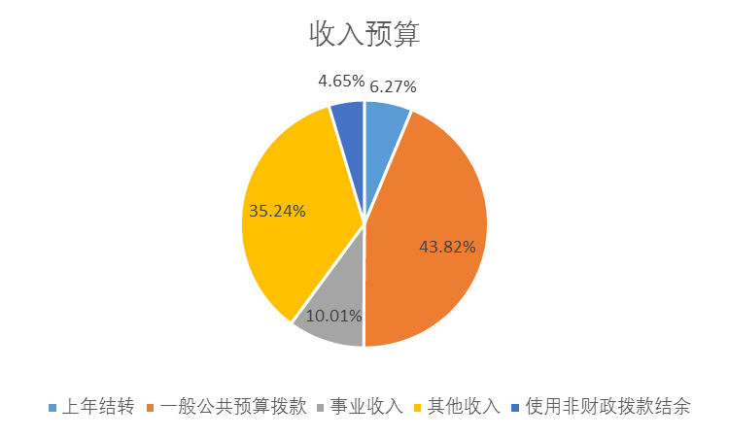

三、关于江阴海关2026年支出预算情况说明
江阴海关2026年支出预算11985.57万元，其中：基本支出11581.46万元，占96.63%；项目支出404.11万元，占3.37%。
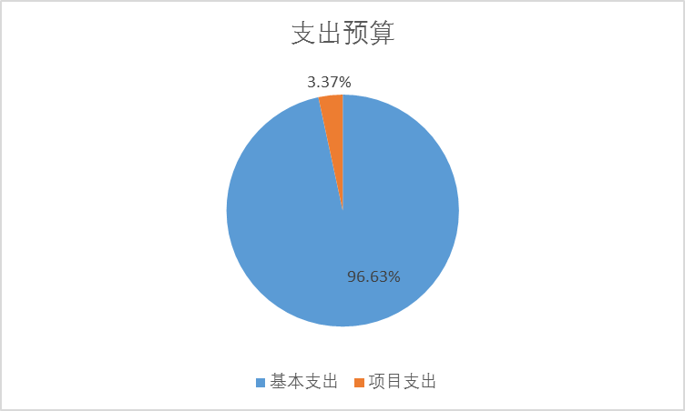

四、关于江阴海关2026年财政拨款收支预算情况的总体说明
江阴海关2026年财政拨款收支总预算5267.84万元。收入全部为一般公共预算拨款，无政府性基金预算拨款和国有资本经营预算拨款。收入包括：一般公共预算当年财政拨款收入5252.32万元，一般公共预算上年结转15.52万元。支出包括：一般公共服务支出3127.83万元、公共安全支出614.23万元、社会保障和就业支出538.2万元、卫生健康支出250.58万元、住房保障支出737万元。

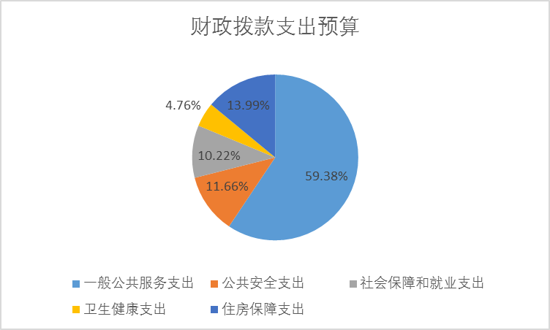

五、关于江阴海关2026年一般公共预算当年财政拨款情况说明
（一）一般公共预算当年财政拨款规模变化情况。
江阴海关2026年一般公共预算当年财政拨款预算5252.32万元，比2025年执行数减少2561.78万元，减少32.78%。2026年，按照党中央、国务院关于习惯性过紧日子的有关要求，全面加强各类资源统筹，优化支出结构，坚持钱要花到要处，坚持优先保障民生、重点保障刚性运转，精准保障海关改革发展。大力压减一般性支出，重点压减了检验检疫等项目支出中涉及的非急需非刚性支出，合理保障海关法检业务工作、打击走私经费等重点支出需求，体现在有关支出科目中。
（二）一般公共预算当年财政拨款结构情况。
2026年部门预算中，一般公共预算当年财政拨款用于以下方面：一般公共服务（类）支出3112.31万元，占59.26%；公共安全（类）支出614.23万元，占11.69%；社会保障和就业（类）支出538.2万元，占10.25%；卫生健康（类）支出250.58万元，占4.77%；住房保障（类）支出737万元，占14.03%。
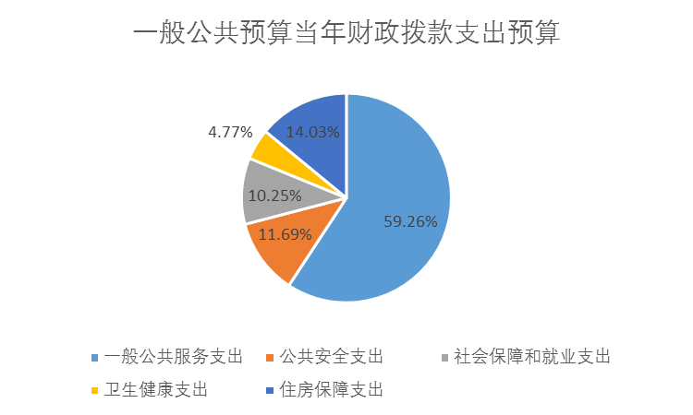

（三）一般公共预算当年财政拨款具体使用情况。
1．一般公共服务支出（类）海关事务（款）2026年预算3112.31万元，比2025年执行数减少2569.04万元，减少45.22%，其中：
（1）行政运行（项）2026年预算2556.2万元，比2025年执行数减少97.9万元，减少3.69%。主要是人员经费和公用经费减少。。
（2）缉私办案（项）2026年预算19万元，比2025年执行数减少6万元，减少24%。主要是2026年度无警察新车购置经费。
（4）海关关务（项）2026年预算128.5万元，比2025年执行数减少2464.25万元，减少95.04%。主要是江阴海关业务技术用房及附属用房维修改造项目已竣工，2026年度无基建预算。
（5）检验检疫（项）2026年预算117.61万元，比2025年执行数增加11.11万元，增长10.43%。主要是国门生物安全专项增长。
2．公共安全支出（类）缉私警察（款）2026年预算614.23万元，与2025年相比减少3.08万元，减少0.50%，主要为缉私警察业务费略有减少。
3．社会保障和就业支出（类）行政事业单位养老支出（款）2026年预算538.20万元，比2025年执行数增加8.2万元，增加1.55%。其中：
（1）机关事业单位基本养老保险缴费支出（项）2026年预算358.8万元，比2025年执行数增加5.8万元，增长1.64%。
（2）机关事业单位职业年金缴费支出（项）2026年预算179.4万元，比2025年执行数增加2.4万元，增长1.36%。
4．卫生健康支出（类）行政事业单位医疗（款）2026年预算250.58万元，比2025年执行数增长17.14万元，增长7.34%。其中：
（1）行政单位医疗（项）2026年预算186.15万元，比2025年执行数增长12.74万元，增长7.35%。
（2）公务员医疗补助（项）2026年预算59.66万元，比2025年执行数增长4.08万元，增长7.34%。（3）其他行政事业单位医疗支出（项）2026年预算4.77万元，比2024年执行数增长0.32万元，增长7.19%。
5．住房保障支出（类）住房改革支出（款）2026年预算737万元，比2025年执行数减少15万元，下降1.99%，基本持平。其中：
（1）住房公积金（项）2026年预算251万元，比2025年执行数减少43万元，下降14.63%。
（2）购房补贴（项）2026年预算486万元，比2025年执行数增加28万元，增长6.11%。
六、关于海关2026年一般公共预算基本支出情况说明
江阴海关2026年一般公共预算基本支出4848.21万元，其中：
人员经费4196.21万元，主要包括：基本工资、津贴补贴、奖金、绩效工资、机关事业单位基本养老保险缴费、职业年金缴费、职工基本医疗保险缴费、公务员医疗补助缴费、其他社会保障缴费、住房公积金、其他工资福利支出、离休费、退休费、抚恤金、生活补助、奖励金、其他对个人和家庭的补助；日常公用经费652万元，主要包括：办公费、印刷费、手续费、水费、电费、邮电费、取暖费、物业管理费、差旅费、维修（护）费、租赁费、会议费、培训费、公务接待费、专用材料费、被装购置费、劳务费、委托业务费、工会经费、公务用车运行维护费、其他交通费用、税金及附加费用、其他商品和服务支出、办公设备购置、专用设备购置、信息网络及软件购置更新、公务用车购置。
七、关于海关2026年“三公”经费预算情况说明
江阴海关2026年“三公”经费预算数为67.85万元，比2025年减少36万元，其中：公务用车运行费65万元，与2025年度持平，主要用于存量公务用车的运行维护；公务接待费2.85万元，与2025年度持平，主要用于公务接待方面的支出；本年度无公务用车新车购置经费。
八、关于海关2026年政府性基金预算收支情况说明
江阴海关2026年无政府性基金预算收支。
九、关于海关2026年国有资本经营预算收支情况说明
江阴海关2026年无国有资本经营预算收支。
十、其他重要事项情况说明
（一）机关运行经费。
2026年江阴海关机关运行经费财政拨款预算570万元，较2025年执行预算减少3万元。
（二）政府采购情况。
2026年江阴海关政府采购预算总额1089.7万元，其中：政府采购货物预算129.7万元、政府采购工程预算160万元、政府采购服务预算800万元。
（三）国有资产占有使用情况。
截至2025年8月31日，江阴海关所属各预算单位共有车辆20辆，其中，应急保障用车1辆、执法执勤用车17辆、离退休干部用车1辆，其他用车1辆。
（四）预算绩效情况说明。
2026年对江阴海关一般公共预算拨款项目全面实施绩效目标管理，一般公共预算当年拨款404.11万元，当年二级项目9个。二级项目绩效目标表按照规定比例（60%）公开。

第四部分
名词解释

一、一般公共预算拨款收入：指中央财政当年拨付的资金。
二、事业收入：指海关系统所属事业单位开展专业业务活动及辅助活动取得的收入。
三、事业单位经营收入：指海关系统所属事业单位在专业业务活动及辅助活动之外，开展非独立核算经营活动取得的收入。
四、其他收入：指海关系统取得的除上述财政拨款收入、事业收入、事业单位经营收入等以外的收入。
五、使用非财政拨款结余：指海关系统所属事业单位预计收入小于支出时，用非财政拨款结余弥补本年度收支差额的数额。
六、上年结转：指以前年度尚未完成、结转到本年仍按原规定用途继续使用的资金等。
七、一般公共服务支出（类）海关事务（款）：反映海关用于系统行政和事业单位的基本支出及完成专项业务工作的项目支出。
（一）行政运行（项）：反映海关系统行政单位（包括实行公务员管理的事业单位）的基本支出。
（二）一般行政管理事务（项）：反映海关系统行政单位（包括实行公务员管理的事业单位）未单独设置项级科目的其他项目支出。
（三）机关服务（项）：反映海关系统为行政单位（包括实行公务员管理的事业单位）提供后勤服务的各类后勤服务中心、医务室等附属事业单位的支出。
（四）缉私办案（项）：反映海关用于缉私办案方面的支出。
（五）口岸管理（项）：反映口岸业务管理及电子口岸建设、运行维护方面的支出。
（六）信息化建设（项）：反映海关系统用于信息化建设及运行维护等方面的支出。
（七）海关关务（项）：反映为海关行政执法提供业务保障、支持能力以及基础设施建设、设备设施运维等方面的支出。
（八）关税征管（项）：反映海关系统用于关税及其他税费征管方面的支出。
（九）海关监管（项）：反映海关系统用于监管执法、业务管理及相关设备、技术支持方面的支出。
（十）检验检疫（项）：反映海关系统用于出入境检验检疫行政执法、业务管理及相关技术支持方面的支出。
（十一）事业运行（项）：反映海关事业单位的基本支出，不包括行政单位（包括实行公务员管理的事业单位）后勤服务中心、医务室等附属事业单位。
八、社会保障和就业支出（类）行政事业单位养老支出（款）：反映用于海关行政事业单位养老方面的支出。
（一）行政单位离退休（项）：反映海关系统行政单位（包括实行公务员管理的事业单位）开支的离退休经费。
（二）事业单位离退休（项）：反映海关系统事业单位开支的离退休经费。
（三）离退休人员管理机构（项）：反映海关系统为离退休人员提供管理服务的离退休管理机构的支出。
（四）机关事业单位基本养老保险缴费支出（项）：反映已参加当地社保的在职人员的基本养老保险支出。
（五）机关事业单位职业年金缴费支出（项）：反映已参加当地社保的在职人员的职业年金支出。
九、住房保障支出（类）住房改革支出（款）：反映海关系统按照国家政策规定为职工发放的住房公积金、提租补贴和购房补贴等支出。住房改革支出包括三项：
（一）住房公积金（项）：住房公积金是按照《住房公积金管理条例》的规定，由单位及其在职职工缴存的长期住房储金。该项政策始于上世纪九十年代中期，在全国机关、企事业单位在职职工中普遍实施，缴存比例最低不低于5％，最高不超过12％，缴存基数为职工本人上年工资。行政单位缴存基数包括国家统一规定的公务员职务工资、级别工资、机关工人岗位工资和技术等级（职务）工资、年终一次性奖金、特殊岗位津贴、艰苦边远地区津贴，规范后发放的工作性津贴、生活性补贴等；事业单位缴存基数包括国家统一规定的岗位工资、薪级工资、绩效工资、艰苦边远地区津贴、特殊岗位津贴等。
（二）提租补贴（项）：提租补贴是经国务院批准，于2000年开始针对在京中央单位公有住房租金标准提高发放的补贴，中央在京单位按照在职在编职工人数和离退休人数以及相应职级的补贴标准确定，人均月补贴90元。
（三）购房补贴（项）：购房补贴是根据《国务院关于进一步深化城镇住房制度改革加快住房建设的通知》（国发〔1998〕23号）的规定，从1998年下半年停止实物分房后，房价收入比超过4倍以上地区对无房和住房未达标职工发放的住房货币化改革补贴资金。中央行政事业单位从2000年开始发放购房补贴资金，地方行政事业单位从1999年陆续开始发放购房补贴资金，企业根据本单位情况自行确定。在京中央单位按照《中共中央办公厅国务院办公厅转发建设部等单位<关于完善在京中央和国家机关住房制度的若干意见>的通知》（厅字〔2005〕8号）规定的标准执行，京外中央单位按照所在地人民政府住房分配货币化改革的政策规定和标准执行。
十、卫生健康支出（类）行政事业单位医疗（款）：反映已参加当地医保的海关单位用于向地方社保部门缴纳的基本医疗保险和公务员医疗补助支出。
（一）行政单位医疗（项）：指中央财政集中安排的驻各地海关单位基本医疗保险缴费经费。
（二）公务员医疗补助（项）：指中央财政集中安排的驻各地海关单位公务员医疗补助经费。
十一、“三公”经费：纳入中央财政预决算管理的“三公”经费，是指中央部门用财政拨款安排的因公出国（境）费、公务用车购置及运行维护费和公务接待费。其中，因公出国（境）费反映单位公务出国（境）的国际旅费、国外城市间交通费、住宿费、伙食费、培训费、公杂费等支出；公务用车购置及运行维护费反映单位公务用车购置支出（含车辆购置税）及燃料费、维修费、过路过桥费、保险费、安全奖励费用等支出；公务接待费反映单位按规定开支的各类公务接待（含外宾接待）支出。
十二、机关运行经费：为保障行政单位（包括参照公务员法管理事业单位）运行用于购买货物和服务的各项资金，包括办公及印刷费、邮电费、差旅费、会议费、日常维修费、专用材料及一般设备购置费、办公用房水电费、办公用房取暖费、办公用房物业管理费、公务用车运行维护费以及其他费用。

第五部分
附件

项目绩效目标表
（2026年度）
项目名称 |  | 海关缉私办案费
主管部门及代码 |  | [167]海关总署 |  | 实施单位 | 中华人民共和国江阴海关本级
项目资金  （万元） |  | 年度资金总额： |  | 19.00 |  | 执行率  分值  （10）
 |  | 其中：财政拨款 |  | 19.00 |  | 执行率  分值  （10）
 |  | 上年结转 |  | - |  | 执行率  分值  （10）
 |  | 其他资金 |  | - |  | 执行率  分值  （10）
年  度  总  体  目  标 | 目标1：通过开展情报调研、搜集与分析等工作，为打击走私提供线索支撑，提高精准查私能力，保障江阴海关禁毒缉毒、打击走私等工作正常开展，把好国门安全关；  目标2：通过提升办案技能，保障海关开展行政处罚、缉私办案业务所需支出，开展行政处罚、稽查查发技术、队伍能力提升等作业；  目标3：通过对涉案财物开展鉴定、保管，保障江阴海关涉案财物安全，处置合法合规，有效保障国家财产安全。
绩  效  指  标 | 一级指标 | 二级指标 | 三级指标 |  | 指标值 | 分值  （90）
绩  效  指  标 | 产出指标 | 数量指标 | 保障缉私执法执勤用车（辆） |  | ≥4辆 | 10
绩  效  指  标 | 产出指标 | 数量指标 | 保障关警员数量（人） |  | 20人 | 10
绩  效  指  标 | 产出指标 | 数量指标 | 稽核查作业查发数 |  | ≥10个 | 10
绩  效  指  标 | 产出指标 | 质量指标 | 关级科研课题资金到位率 |  | ≥95% | 10
绩  效  指  标 | 产出指标 | 质量指标 | 稽核查作业有效率 |  | ≥88% | 10
绩  效  指  标 | 效益指标 | 社会效益指标 | 涉案物品处置率 |  | ≥95% | 40

项目绩效目标表
（2026年度）
项目名称 |  | 缉私警察业务费
主管部门及代码 |  | [167]海关总署 |  | 实施单位 | 中华人民共和国江阴海关本级
项目资金  （万元） |  | 年度资金总额： |  | 139.00 |  | 执行率  分值  （10）
 |  | 其中：财政拨款 |  | 139.00 |  | 执行率  分值  （10）
 |  | 上年结转 |  | - |  | 执行率  分值  （10）
 |  | 其他资金 |  | - |  | 执行率  分值  （10）
年  度  总  体  目  标 | 目标1：通过开展缉私业务保障工作，提升江阴关区缉私警察日常办案质量，优先保障大要案办案需要，确保海关缉私工作正常开展；  目标2：通过开展情报调研、搜集与分析等工作，为打击走私提供线索支撑，提升精准查私能力；  目标3：通过开展禁毒及缉毒工作，提升保护人民群众生命财产安全能力。
绩  效  指  标 | 一级指标 | 二级指标 | 三级指标 |  | 指标值 | 分值  （90）
绩  效  指  标 | 产出指标 | 数量指标 | 刑事案件立案数（件） |  | ≥7件 | 10
绩  效  指  标 | 产出指标 | 数量指标 | 保障缉私机构数（个） |  | ≥1个 | 10
绩  效  指  标 | 产出指标 | 数量指标 | 保障缉私警察人数（人） |  | ≥20人 | 10
绩  效  指  标 | 产出指标 | 质量指标 | 重要情报处置率 |  | ≥80% | 10
绩  效  指  标 | 产出指标 | 质量指标 | 起诉成功率 |  | ≥98% | 10
绩  效  指  标 | 效益指标 | 经济效益指标 | 刑事、行政案件涉案案值（亿元） |  | ≥0.1亿元 | 20
绩  效  指  标 | 效益指标 | 社会效益指标 | 保障海关缉私工作正常开展，提高打私能力 |  | 高 | 20

项目绩效目标表
（2026年度）
项目名称 |  | 口岸公共卫生安全专项
主管部门及代码 |  | [167]海关总署 |  | 实施单位 | 中华人民共和国江阴海关本级
项目资金  （万元） |  | 年度资金总额： |  | 4.70 |  | 执行率  分值  （10）
 |  | 其中：财政拨款 |  | 4.70 |  | 执行率  分值  （10）
 |  | 上年结转 |  | - |  | 执行率  分值  （10）
 |  | 其他资金 |  | - |  | 执行率  分值  （10）
年  度  总  体  目  标 | 1.开展口岸公共卫生安全风险监测评估，提高风险防控能力。  2.开展口岸安全、生物安全、食品安全、传染病健康教育等相关宣传活动，强化风险防范意识。  3.开展口岸病媒生物监测，保障口岸公共卫生安全。
绩  效  指  标 | 一级指标 | 二级指标 | 三级指标 |  | 指标值 | 分值  （90）
绩  效  指  标 | 产出指标 | 数量指标 | 外来传染病疫情风险监控（次） |  | ≥1次 | 5
绩  效  指  标 | 产出指标 | 数量指标 | 外来传染病监测点（个） |  | ≥2个 | 10
绩  效  指  标 | 产出指标 | 数量指标 | 传染病防控宣传 |  | ≥2次 | 10
绩  效  指  标 | 产出指标 | 质量指标 | 病媒生物监测覆盖率 |  | ≥90% | 10
绩  效  指  标 | 产出指标 | 质量指标 | 多通道传染病快检设备覆盖率（%） |  | ≥99% | 10
绩  效  指  标 | 产出指标 | 质量指标 | 口岸公共卫生安全宣传率 |  | ≥98% | 5
绩  效  指  标 | 效益指标 | 社会效益指标 | 入境特殊物品生物安全风险防控 |  | 优 | 40

项目绩效目标表
（2026年度）
项目名称 |  | 国门生物安全专项
主管部门及代码 |  | [167]海关总署 |  | 实施单位 | 中华人民共和国江阴海关本级
项目资金  （万元） |  | 年度资金总额： |  | 16.32 |  | 执行率  分值  （10）
 |  | 其中：财政拨款 |  | 16.32 |  | 执行率  分值  （10）
 |  | 上年结转 |  | - |  | 执行率  分值  （10）
 |  | 其他资金 |  | - |  | 执行率  分值  （10）
年  度  总  体  目  标 | 通过进一步夯实国门生物安全保障能力基础，促进国门生物安全保障能力持续提升，维护辖区生态安全，完成年度进出境动植物检验检疫常规工作任务；通过开展外来实蝇、杂草、外来病毒、非洲猪瘟等国门生物安全监测，稳步推进各项改革事项；通过有效控制重大动植物疫情疫病和有毒有害物质传入传出，提升重大动植物检疫突发事件处置能力。
绩  效  指  标 | 一级指标 | 二级指标 | 三级指标 |  | 指标值 | 分值  （90）
绩  效  指  标 | 产出指标 | 数量指标 | 参与完成对外磋商和风险评估报告（项） |  | ≥1项 | 10
绩  效  指  标 | 产出指标 | 数量指标 | 开展国门生物安全宣传次数 |  | ≥1次 | 10
绩  效  指  标 | 产出指标 | 质量指标 | 国外技术性贸易措施反馈率（%） |  | 95% | 15
绩  效  指  标 | 产出指标 | 质量指标 | 外来有害生物监测监控计划完成率（%） |  | 100% | 15
绩  效  指  标 | 效益指标 | 社会效益指标 | 重大突发检验检疫问题处理案件处理率（%） |  | 100% | 30
绩  效  指  标 | 满意度  指标 | 服务对象  满意度指标 | 宣传对象满意度 |  | ≥95% | 10

项目绩效目标表
（2026年度）
项目名称 |  | 进出口商品质量安全检验监管专项
主管部门及代码 |  | [167]海关总署 |  | 实施单位 | 中华人民共和国江阴海关本级
项目资金  （万元） |  | 年度资金总额： |  | 13.00 |  | 执行率  分值  （10）
 |  | 其中：财政拨款 |  | 13.00 |  | 执行率  分值  （10）
 |  | 上年结转 |  | - |  | 执行率  分值  （10）
 |  | 其他资金 |  | - |  | 执行率  分值  （10）
年  度  总  体  目  标 | 通过开展为进口商和出口企业及时消除质量安全隐患提供重要信息和技术支持的工作，提升进出口商品质量安全保障能力；  通过开展打击以不合格冒充合格的出口商品、打击质量、安全、卫生、环保项目有重大缺陷的劣质商品的工作，提升进出口商品市场秩序规范水平；  通过开展强化安全风险防控的工作，提升我关进出口商品质量安全风险预警和快速反应监管体系完善程度，为相关工作提供坚实保障。
绩  效  指  标 | 一级指标 | 二级指标 | 三级指标 |  | 指标值 | 分值  （90）
绩  效  指  标 | 产出指标 | 数量指标 | 风险监测获取的有效信息数量 |  | ≥100项 | 10
绩  效  指  标 | 产出指标 | 数量指标 | 进出口商品检验批次数量 |  | ≥50批次 | 10
绩  效  指  标 | 产出指标 | 质量指标 | 经检验实施退运或销毁处置的进口商品批次数量 |  | ≥1次 | 15
绩  效  指  标 | 产出指标 | 质量指标 | 经检验做出不准出口决定的出口商品批次数量 |  | ≥1次 | 15
绩  效  指  标 | 效益指标 | 社会效益指标 | 因海关检验原因导致的进口消费类商品危害人民群众生命健康重大质量安全事故 |  | ≤1次 | 40

项目绩效目标表
（2026年度）
项目名称 |  | 海关仪器设备购置及能力保障专项
主管部门及代码 |  | [167]海关总署 |  | 实施单位 | 江阴海关综合技术服务中心
项目资金  （万元） |  | 年度资金总额： |  | 2.00 |  | 执行率  分值  （10）
 |  | 其中：财政拨款 |  | 2.00 |  | 执行率  分值  （10）
 |  | 上年结转 |  | - |  | 执行率  分值  （10）
 |  | 其他资金 |  | - |  | 执行率  分值  （10）
年  度  总  体  目  标 | 通过实验室仪器设备的科学维护和管理，延长使用寿命，确保设备始终处于最佳工作状态。
绩  效  指  标 | 一级指标 | 二级指标 | 三级指标 |  | 指标值 | 分值  （90）
绩  效  指  标 | 产出指标 | 数量指标 | 运维保障设备数 |  | ≥1台 | 30
绩  效  指  标 | 产出指标 | 质量指标 | 设备正常使用率 |  | ≥80% | 20
绩  效  指  标 | 效益指标 | 社会效益指标 | 法检自检率 |  | ≥90% | 40

